УДК 621.74

ВЛИЯНИЕ НАНОРАЗМЕРНЫХ КАРБИДОВ ТИТАНА НА СТРУКТУРУ
И СВОЙСТВА ПРОМЫШЛЕННЫХ СИЛУМИНОВ

И.Ю. Тимошкин, К.В. Никитин, В.И. Никитин, А.Р. Луц, А.А. Ермошкин

Самарский государственный технический университет

В работе представлен способ получения алюмоматричного композиционного сплава армированного частицами TiC. Приведены механические и трибологические свойства композиционных сплавов, превышающие аналогичные свойства для чистого Al и его сплава АК9ч. Показано, что композиционные сплавы можно использовать как модифицирующие лигатуры для сплавов системы Al-Si.
Ключевые слова: алюминиевый сплав, СВС, карбид титана, модифицирование, микроструктура силумина, механические и трибологические свойства.

В последние годы повышенный интерес проявляется к алюминиевым сплавам, армированным частицами высокодисперсной фазы карбида титана (TiC). Такие сплавы при небольшом содержании армирующей фазы могут применяться в качестве эффективных модифицирующих лигатур алюминиевых сплавов, а при повышенном содержании – в качестве дискретно упрочненных алюмоматричных композиционных материалов (АМКМ) с высоким уровнем физико-механических и эксплуатационных свойств [1- 3].
Литые АМКМ перспективны для широкого практического применения в различных областях машиностроения в качестве конструкционных, антифрикционных и других материалов, которые позволяют снизить массу изделий, повысить характеристики их работы, создать принципиально новые конструкции.
В данной работе получение алюмоматричных композиционных сплавов осуществляли жидкофазным методом за счет проведения химической реакции синтеза упрочняющих фазы TiC непосредственно в расплаве алюминия (in-situ) из исходной СВС-смеси порошков титана и углерода. Заливку композиционного сплава осуществляли в кокиль. Получение модифицирующих лигатур производили переплавкой и кристаллизацией композиционного сплава с высокой скоростью охлаждения (10³ ºС/с), тем самым получая лигатуры в виде лент толщиной до 2 мм.
В качестве матричного сплава использовали чистый алюминий марки А7. Для оценки эффективности модифицирующего эффекта композиционной лигатуры использовали силумин марки АК9ч (ГОСТ 1583-93). Для синтеза карбида титана использовали смесь порошков титана марки ТПП-7; углерода марки П-701; алюминия марки ПА-4 и флюса МХЗ.
Определение трибологических свойств осуществляли на машине трения, изготовленной на торцевом трибометре по схеме "втулка-диск". Контртело представляло собой втулку из стали 17Н3МА. Процесс изнашивания проводили в масле марки «Индустриальное-20» при скорости вращения 580 об/мин относительно вращающегося образца. Время наработки составило 1 час. Экспериментально определяли коэффициент трения и величину износа композиционного материала. Коэффициент трения определялся как отношение силы трения к величине нормальной нагрузки на контртело.
Механические свойства определяли по ГОСТ 1497-84 на разрывной машине Р-5. Твердость определяли на твердомере ТШ-2М по ГОСТ 9012-59 методом измерения твердости по Бриннелю при нагрузке 102,6 кг, диаметр шарика 2,5 мм, время нагружения 20 сек.
На рис. 1 и 2 приведены фотографии микроструктуры композиционного сплава Al-10%TiC и АК9ч модифицированного композиционной лигатурой Al-10%TiC.

Рис. 1. Микроструктура композиционного сплава Al-10%TiC при разном увеличении.

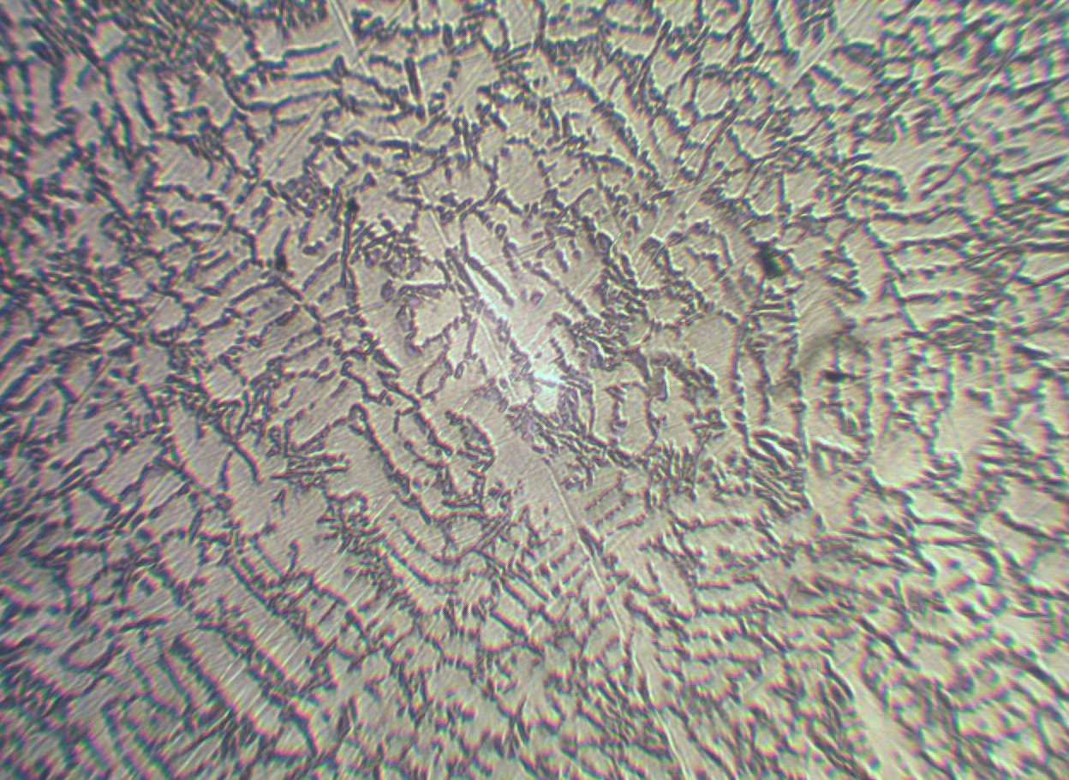
б
а
600 мкм
600 мкм

Рис. 2 – Микроструктура сплава АК9ч: а – без модифицирования; б – после
модифицирования композиционной лигатурой Al-10%TiC.

Анализ микроструктуры сплавов показал, что в композиционном сплаве Al-10%TiC основной армирующей фазой являются мелкие равноосные частицы TiС округлой формы, отсутствует побочная интерметаллидная фаза Al₃Ti игольчатой формы. При этом частицы карбида титана равномерно распределены по всему сечению микрошлифа. Размер армирующей фазы TiC составил 80-150 нм. В немодифицированном сплаве АК9ч (рис. 2) преобладающий размер дендритов α-Al составляет 30 мкм, эвтектика (Al+Si)_{э} расположена в междендритном пространстве и имеет игольчатую форму. После модифицирования сплава АК9ч композиционной лигатурой размер дендритов α-Al уменьшилсь практически в 2 раза и составил 17 мкм, при этом также произошло измельчение эвтектики.
В табл. 1 и 2 приведены механические и трибологические свойства сплавов. Для сравнительного анализа определяли свойства чистого алюминия марки А7 и алюминиевого сплава АК9ч.
Анализируя данные табл. 1 видно, что предел прочности и твердость композиционного сплава Al-10%TiC существенно превосходят аналогичные свойства чистого алюминия, при незначительном понижении пластичности.
Модифицирование сплава АК9ч композиционной лигатурой значительно повлияло на пластичность сплава, что и подтверждается фотографиями микроструктуры.

Таблица 1. Механические свойства сплавов

Сплав | σ_{в}, МПа | δ, % | Ударная вязкость, Дж/см² | НВ, МПа
Алюминий А7 | 81 | 9,4 | - | 25
АК9ч | 189 | 4,2 | - | 69
Al-10%TiC | 233 | 3,3 | 3,4 | 85
АК9ч + 0,02%TiC* | 184 | 8 | 3,1 | 65
* Модифицированние композиционной лигатурой Al-10%TiC, полученной с высокой скоростью охлаждения

Таблица 2. Трибологические свойства сплавов

Сплав | Нагрузка схватывания, кгс/см² | Износ, мкм/час | К_{т} | Т_{разогрева}, ºС
АК9ч | 52,7 | 3,0 | 0,088 | 137
АК9ч + 0,02%TiC | 54 | 2,5 | 0,062 | 86

Трибологические исследования показали, что износостойкость и коэффициент трения модифицированного сплава выше на 20% и 40% соответственно в сравнении с не модифицированным сплавом АК9ч. Нагрузка схватывания у сплава, модифицированного наноразмерными частицами TiC выше, что позволяет использовать эти сплавы в более нагруженных узлах трения.
Таким образом, разработан технологический процесс получения наноструктурированного композиционного сплава Al-10%TiC с высокими механическими и трибологическими свойствами. Показана возможность использования композиционного сплава Al-10%TiC в качестве модифицирующей наноструктурированной лигатуры для модифицирования алюминиево-кремниевого сплава.

Список литературы

      - G.S. Vinod Kumar, B.S. Murty, M. Charaborty J. оf Alloys and Compounds//. 2005. Vol. 396. P. 143-150.

      - Михеев Р.С., Чернышова Т.А. Дискретно армированные композиционные материалы системы Al-TiC // Загот. пр-ва в машиностр. 2008. №11. С. 44-53.
      - Напалков В.И., Махов С.В. Легирование и модифицирование алюминия и магния. М.: МИСИС, 2002. 376 с.

INFLUENCE NANOSIZED TITANIUM CARBIDE ON THE STRUCTURE
AND PROPERTIES OF INDUSTRIAL SILUMINS

I.Y. Timoshkin, K.V. Nikitin, V.I. Nikitin, A.R. Lutz, A.А. Ermoshkin
Samara State Technical University

This paper presents a method for producing aluminum matrix composite reinforced alloy particles TiC. Shows the mechanical and tribological properties of the composite alloys, exceeding similar properties for pure Al and its alloy AK9ч. It has been shown that the composite alloys can be used as a master alloy for modifying the alloys Al-Si.
Keyword: aluminum alloy, СВС, titanium carbide, modification, silumina microstructure, mechanical and tribological properties.

